한미사이언스, 전국 수해 지역에 구호물품 3만5천여 개 지원

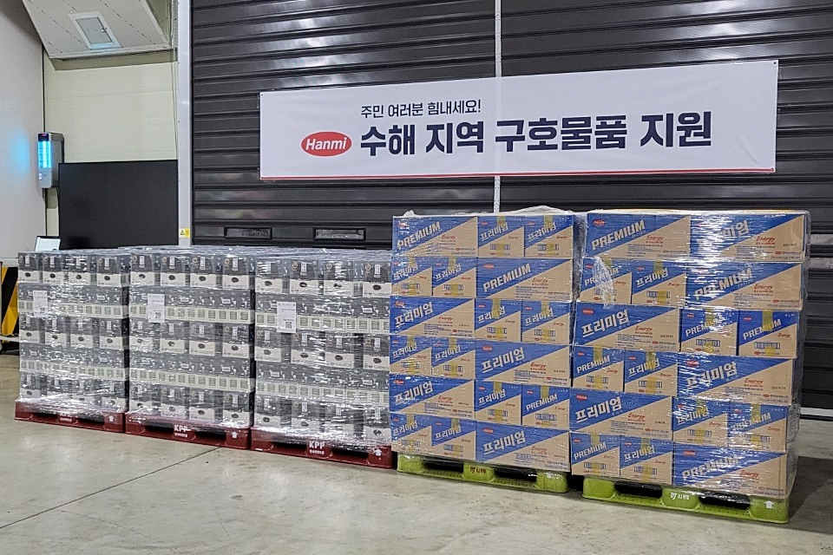
완전두유·프리미엄레시피 등 주요 제품 전달…이재민 및 복구 인력에 힘 보태
<사진> 한미그룹이 경기·경남·광주·충남 등 수해 지역에 전달한 두유와 에너지드링크 등 구호물품.

(2025년 7월 30일) 한미그룹이 전국 각지에서 발생한 집중호우로 큰 피해를 입은 지역 주민들에게 3만5천여 개의 구호물품을 지원하며 조속한 복구에 힘을 보탰다.

한미사이언스는 경기 가평과 경남 산청, 광주 북구, 충남 당진·아산·예산 등 6개 수해 지역에 식물성 단백질 음료 ‘완전두유’ 2만1천여 팩, 에너지드링크 ‘프리미엄레시피’ 1만4천여 캔 등 총 3만5천여 개의 구호물품을 전달했다고 30일 밝혔다.

구호물품은 수해로 피해를 입은 이재민은 물론 현장에서 복구 작업을 돕고 있는 자원봉사자와 군 장병 등에게도 전달된다.

한미사이언스 관계자는 “예기치 못한 폭우로 큰 피해를 입은 지역이 하루빨리 복구돼 주민들께서 평온한 일상으로 복귀할 수 있기를 기원한다”고 말했다.

<끝>

■ 자료 문의 : 장진혁 과장 (02 410 0429)

